Приложение 1
к распоряжению
администрации города
от ____________ № _________

СВЕДЕНИЯ
о границах публичного сервитута

Местоположение границ  публичного сервитута | Красноярский край, г. Красноярск, Центральный район
Система координат | МСК-167, зона 4
Метод определения координат | аналитический метод
Площадь земельного участка | 321 кв. м
Средняя квадратическая погрешность положения характерной точки (Mt), м | 0,1
Обозначение характерных  точек границ | Координаты, м
 | Х | Y
1 | 2 | 3
1 | 631144.75 | 97037.06
2 | 631135.89 | 97037.78
3 | 631135.34 | 97030.06
4 | 631135.22 | 97030.06
5 | 631135.14 | 97029.30
6 | 631131.52 | 97028.98
7 | 631120.33 | 97031.55
8 | 631111.67 | 97033.61
9 | 631111.87 | 97038.04
10 | 631112.12 | 97043.63
11 | 631123.88 | 97094.56
12 | 631138.10 | 97146.11
13 | 631138.60 | 97145.99
14 | 631139.14 | 97147.96
15 | 631136.71 | 97148.56
16 | 631121.94 | 97095.03
17 | 631110.13 | 97043.92
18 | 631109.60 | 97032.04
19 | 631131.38 | 97026.96
20 | 631136.96 | 97027.46
21 | 631137.82 | 97035.63
22 | 631144.59 | 97035.44
1 | 631144.75 | 97037.06
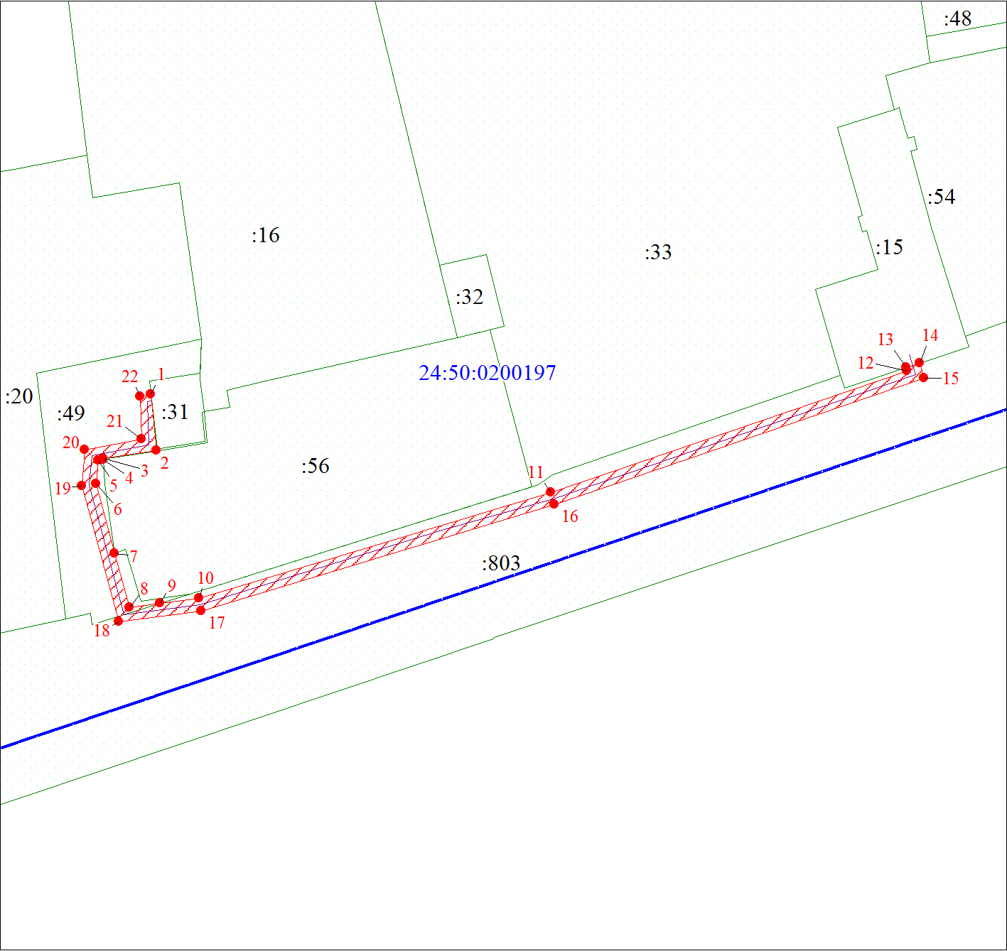
Масштаб 1:1000
Условные обозначения:
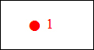 | – характерная точка границы публичного сервитута;
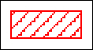 | – граница публичного сервитута
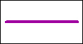 | – инженерное сооружение, в целях размещения которого устанавливается публичный сервитут;
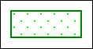 | – часть границы, сведения ЕГРН о которой позволяют однозначно определить ее положение на местности;
:803 | – надписи кадастрового номера земельного участка;
24:50:0200197 | – обозначение кадастрового квартала;
 | – граница кадастрового квартала.

